План АРГО 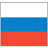 
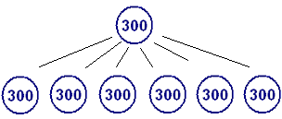  ГО = 2100 очков (35 000 руб.)  Группа: 7 человек | Прибыль:  Розница (прибыль + экономия) = 1700 р.  ЛИЧНЫЙ ОБЪЁМ (ЛО): 300 х 20% = 60 х 10 р. = 600 р.  ГРУППОВОЙ ОБЪЁМ (ГО):1800 х 10% = 180 х 10 р. = 1800 р.  Бизнес-премия (БП)= 3500 р.  ИТОГО: 7600 руб.
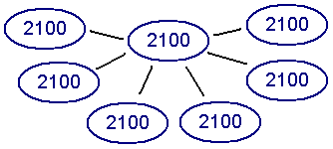  ОО = 14.700 очков (250 000 руб.)  Организация: 49 человек | Розница (прибыль + экономия) = 1700 р.  С ГО 2100 = 2400 р.  БП = 3500 р.  ДИРЕКТОРСКИЕ: 12600 х 14% = 1764 х 10 р. = 17 640 р.  ЛИДЕРСКАЯ ПРЕМИЯ (ЛП) = 1500 р.  ИТОГО: 26 740 руб.
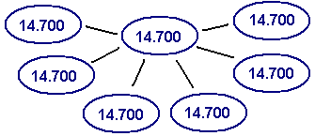  ОО = 102.900 очков (1 800 000 руб.)  Организация: 343 человека | Розница (прибыль + экономия) = 1700 р.  С 14 700 = 26 740 р.  ДИРЕКТОРСКИЕ: 88 200 х 10% = 7938 х 10 р. = 79 380 р.  ЛП = 15 000 р.  ИТОГО: 123 000 руб.
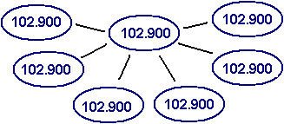  ОО = 720 300 очков (12 000 000 руб.)  Организация: 2401 человек | Розница (прибыль + экономия) = 1700 р.  С 102.900 = 123 000 р.  ДИРЕКТОРСКИЕ: 617.400 х 7% = 43.218 х 10 р. = 432 180 р.  ЛП = 100 000 р.  ИТОГО: 657 000 руб.

